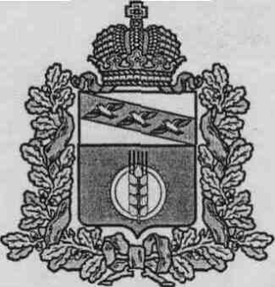

АДМИНИСТРАЦИЯ
КУРЧАТОВСКОГО РАЙОНА КУРСКОЙ ОБЛАСТИ

П О С Т А Н О В Л Е Н И Е

от 03.02.2022 № 67

О внесении изменений в постановление Администрации Курчатовского района Курской области от 21.11.2018 № 1063 «Об утверждении перечня муниципальных услуг, предоставляемых Администрацией Курчатовского района Курской области»

В связи с вступлением в силу Закона Курской области от 07.12.2021 № 109-ЗКО «О перераспределении отдельных полномочий между органами местного самоуправления поселений, муниципальных районов Курской области и органами государственной власти Курской области в области градостроительной деятельности», а также в соответствии со ст. 43 Федерального закона от 06.10.2003г. №131 – ФЗ «Об общих принципах организации местного самоуправления в Российской Федерации», Администрация Курчатовского района Курской области

ПОСТАНОВЛЯЕТ:

- В Перечне муниципальных услуг, предоставляемых Администрацией Курчатовского района Курской области, утвержденном вышеуказанным постановлением, исключить следующие услуги:

20 | Выдача разрешений на ввод объектов в эксплуатацию
21 | Выдача градостроительного плана земельного участка
22 | Выдача разрешений на строительство и реконструкцию объектов капитального строительства
30 | Предоставление разрешения на отклонение от предельных параметров разрешенного строительства, реконструкции объектов капительного строительства
31 | Предоставление разрешения на условно разрешенный вид использования земельного участка или объекта капитального строительства
32 | Предоставление сведений, содержащихся в информационной системе обеспечения градостроительной деятельности муниципального района «Курчатовский район» Курской области
33 | Принятие решения о подготовке документации по планировке территории и ее утверждение

- Постановление вступает в силу со дня официального опубликования и распространяется на правоотношения, возникшие с 01.01.2022г.

Глава района А.В. Ярыгин

